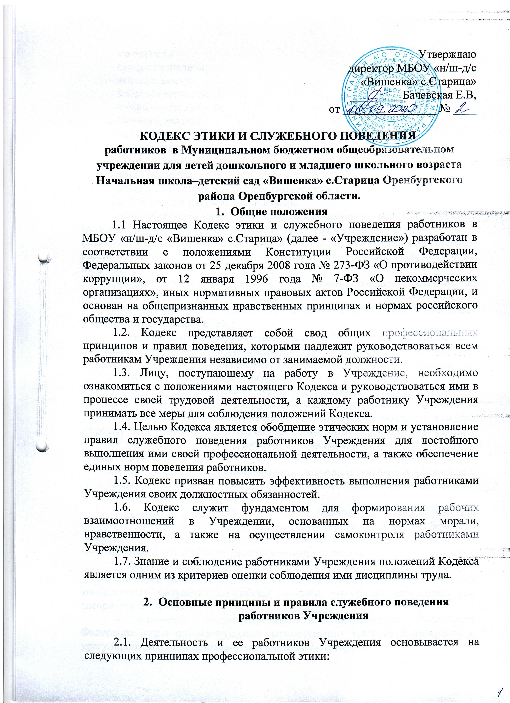

- законность;
- профессионализм;
- независимость;
- добросовестность;
- конфиденциальность;
- информирование;
- эффективный внутренний контроль;
- справедливость;
- ответственность;
- объективность;
- доверие, уважение и доброжелательность к коллегам по работе.
2.2. Работники Учреждения призваны:
- добросовестно и на высоком профессиональном уровне исполнять свои должностные обязанности, соблюдая все требования в соответствии с федеральными законами, иными нормативными правовыми актами в целях обеспечения эффективной работы Учреждения и реализации возложенных на него задач;
- при принятии решения учитывать только объективные обстоятельства, подтвержденные документами;
- осуществлять свою деятельность в пределах полномочий Учреждения и должностных обязанностей;
- не оказывать предпочтения каким-либо профессиональным или социальным группам и организациям, быть независимыми от влияния отдельных граждан, профессиональных или социальных групп и организаций;
- исключать действия, связанные с влиянием каких-либо личных, имущественных (финансовых) и иных интересов, препятствующих добросовестному исполнению ими должностных обязанностей;
- соблюдать беспристрастность, исключающую возможность влияния на решения политических партий, общественных объединений и организаций;
- соблюдать нормы служебной, профессиональной этики и правила делового поведения;
- быть корректным, внимательным, доброжелательным и вежливым с гражданами, а также в своих отношениях с вышестоящими руководителями, коллегами и подчиненными;
- проявлять терпимость и уважение к обычаям и традициям народов России и других государств, учитывать культурные и иные особенности различных этнических, социальных групп и конфессий, способствовать межнациональному и межконфессиональному согласию;
- воздерживаться от поведения, которое могло бы вызвать сомнение в добросовестном исполнении должностных обязанностей, а также избегать конфликтных ситуаций, способных нанести ущерб их репутации или авторитету Учреждения;
- принимать предусмотренные законодательством Российской Федерации меры по недопущению возникновения конфликта интересов и урегулированию возникших случаев конфликта интересов;
- не использовать служебное положение для оказания влияния на деятельность государственных органов, органов местного самоуправления, организаций, должностных лиц, государственных (муниципальных) служащих и граждан при решении вопросов личного характера;
- воздерживаться от публичных высказываний суждений и оценок в отношении деятельности аппарата Губернатора и Правительства Оренбургской области, Учреждения, их руководителей, если это не входит в их должностные обязанности;
- соблюдать установленные в Учреждении правила публичных выступлений и предоставления служебной информации;
- уважительно относиться к деятельности представителей средств массовой информации по информированию общества о работе Учреждения, а также оказывать содействие в получении достоверной информации в установленном порядке;
- воздерживаться в публичных выступлениях, в том числе в средствах массовой информации, от обозначения стоимости в иностранной валюте (условных денежных единицах) на территории Российской Федерации товаров, работ, услуг и иных объектов гражданских прав, сумм сделок между резидентами Российской Федерации, показателей бюджетов всех уровней бюджетной системы Российской Федерации) за исключением случаев, когда это необходимо для точной передачи сведений либо предусмотрено законодательством Российской Федерации, международными договорами Российской Федерации, обычаями делового оборота;
- постоянно стремиться к обеспечению как можно более эффективного распоряжения ресурсами, находящимися в сфере их ответственности;
- исключать действия, связанные с возможностью приобретения материальной или личной выгоды, или влиянием каких-либо личных, имущественных (финансовых) или иных интересов, препятствующих добросовестному исполнению должностных обязанностей;
- создавать условия для развития добросовестной конкурентной среды и обеспечивать объективность и прозрачность в сфере закупок товаров, работ, услуг для обеспечения нужд Учреждения;
- придерживаться правил делового поведения, связанных с осуществлением возложенных на учреждение функций;
- поддерживать порядок на рабочем месте;
- в одежде соблюдать опрятность и чувство меры.
2.3. Работники Учреждения обязаны:
- уведомлять директора Учреждения об обращении к нему каких-либо лиц в целях склонения к совершению коррупционных правонарушений;
- в случаях, предусмотренных законом, представлять в установленном порядке сведения о своих доходах, расходах, об имуществе и обязательствах имущественного характера, а также о доходах, расходах, об имуществе и обязательствах имущественного характера своих супруги (супруга) и несовершеннолетних детей;
- принимать меры по недопущению любой возможности возникновения конфликта интересов и урегулированию возникшего конфликта интересов;
- уведомлять директора Учреждения о получении делового подарка.
2.4. Работники Учреждения не имеют права:
- злоупотреблять должностными полномочиями, склонять кого-либо к правонарушениям, имеющим коррупционную направленность;
- во время исполнения им должностных обязанностей вести себя вызывающе по отношению к окружающим, проявлять негативные эмоции, использовать слова и выражения, не допускаемые деловым этикетом.
2.5. Работникам, наделенным организационно-распорядительными полномочиями по отношению к другим работникам, рекомендуется быть для них образцами профессионализма, безупречной репутации, способствовать формированию в Учреждении благоприятного для эффективной работы морально-психологическою климата.
2.6. Работники, наделенные организационно-распорядительными полномочиями по отношению к другим работникам, призваны:
- принимать меры по предотвращению и урегулированию конфликта интересов;
- принимать меры по предупреждению коррупции;
- не допускать случаев принуждения работников Учреждения к участию в деятельности политических партий и общественных объединений.
2.6. Работникам, наделенным организационно-распорядительными полномочиями по отношению к другим работникам Учреждения, следует принимать меры к тому, чтобы подчиненные им работники не допускали коррупционно-опасного поведения, своим личным поведением подавать пример честности, беспристрастности и справедливости.

- Рекомендательные этические правила служебного поведения работников Учреждения

3.1. В служебном поведении работникам Учреждения необходимо исходить из конституционных положений о том, что человек, его права и свободы являются высшей ценностью, и каждый гражданин имеет право на неприкосновенность частной жизни, личную и семейную тайну, защиту чести, достоинства, своего доброго имени.
3.2. В служебном поведении работники воздерживаются от:
любого вида высказываний и действий дискриминационного характера по признакам пола, возраста, расы, национальности, языка, гражданства, социального, имущественного или семейного положения, политических или религиозных предпочтений;
грубости, проявлений пренебрежительного тона, заносчивости, предвзятых замечаний, предъявления неправомерных, незаслуженных обвинений;
угроз, оскорбительных выражений или реплик, действий, препятствующих нормальному общению или провоцирующих противоправное поведение;
курения вне отведенных для этого местах в Учреждении.
3.3. Работники призваны способствовать своим служебным поведением установлению в коллективе деловых взаимоотношений и конструктивного сотрудничества друг с другом.
3.4. Работникам Учреждения рекомендуется быть вежливыми, доброжелательными, корректными, внимательными и проявлять терпимость в общении с гражданами и коллегами.
3.5. Внешний вид работников Учреждения при исполнении ими должностных обязанностей в зависимости от условий работы и/или формата делового мероприятия должен соответствовать общепринятому деловому стилю, который отличают официальность, сдержанность, традиционность, аккуратность.

- Ответственность за нарушение Положений кодекса

4.1. Нарушение работниками Учреждения положений настоящего Кодекса подлежит моральному осуждению на собраниях (совещаниях, собраниях, конференциях), а в случаях, предусмотренных федеральными законами, нарушение положений Кодекса влечет применение к работнику юридической ответственности.
4.2. Соблюдение работником Учреждения положений Кодекса учитывается при назначении поощрений, при наложении дисциплинарных взысканий, а также при оценке эффективности его деятельности.
4.3. Нарушение правил антикоррупционного поведения влечет проведение служебного расследования по обстоятельствам, возникновения коррупционно-опасной ситуации.
4.4. Работники Учреждения в зависимости от тяжести совершенного проступка несут дисциплинарную, административную, гражданско-правовую и уголовную ответственность в соответствии с законодательством Российской Федерации.
4.5. Если работник Учреждения не уверен, как необходимо поступить в соответствии с настоящим Кодексом, он должен обратиться за консультацией (разъяснениями) к директору Учреждения, либо к должностному лицу, ответственному за противодействие коррупции.

